Sprawozdanie z Zadania nr: 3.7
Imię i Nazwisko: Bartosz Bieniek
Data: 03.01.2026

Lista z wartownikiem dwukierunkowa.
Opis teoretyczny.
Lista z wartownikiem to struktura danych przypominająca listę cykliczną, której szczególną cechą jest posiadanie specjalnego, pustego elementu zwanego „wartownikiem”. Dzięki jego obecności możliwe jest pominięcie implementacji specyficznych mechanik wykorzystywanych przy wstawianiu i usuwaniu elementów z końców oraz obsługi pustej listy.
W tym sprawozdaniu skupię się na wariancie listy dwukierunkowej z wartownikiem.
Opis działania algorytmu na przykładzie.
- Dodawanie elementów ($insert$).
Dodawanie wartości na wybranej pozycji polega na przejściu o wskazaną ilość elementów poczynając od wartownika, a następnie utworzeniu węzła z nową wartością i odpowiednim przepięciu (i dodaniu) referencji. Algorytm ten będzie działał niezależnie od wybranej pozycji – oczywiście o ile jest ona dozwolona.
Prześledźmy zatem przykład wstawiania kilku liczb, na przykład 1, 2 i 3 na pozycjach odpowiednio 0, 1 i 1 (między wartości 1 i 2).
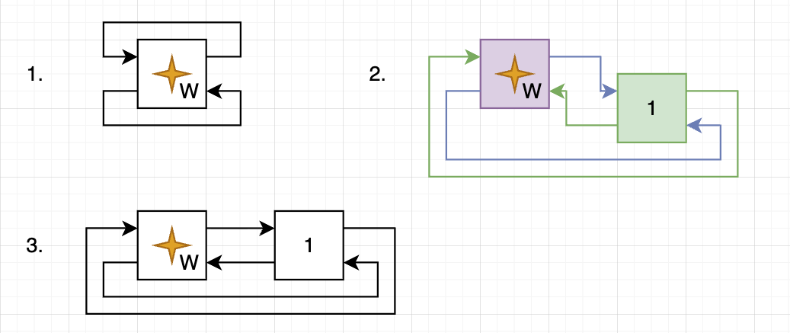
Rysunek 1 Dodawanie elementu do listy. Przykład 1.
Program przeszedł najpierw o 0 pozycji na prawo od wartownika, aby zatrzymać się przed miejscem wstawienia nowego elementu. Następnie utworzył nowy węzeł z wybraną wartością, 1 oraz zaktualizował wszystkie referencje. To znaczy, utworzył nowe od elementu dodanego do poprzednika i do następnika (a więc obydwie do wartownika) i zmodyfikował aktualne referencje wychodzące ze specjalnego elementu, tak aby wskazywały na nową wartość.
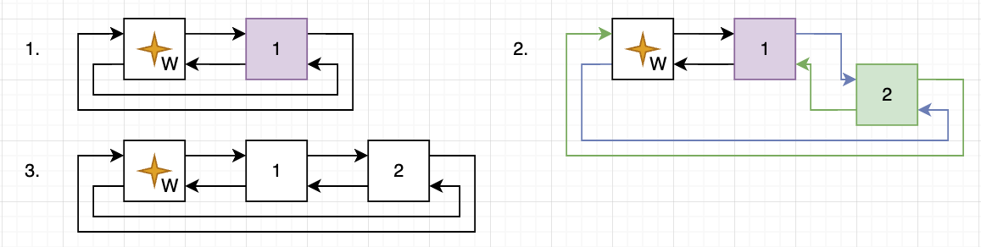
Rysunek 2 Dodawanie elementu do listy. Przykład 2.
Dodając na koniec nową wartość postępujemy analogicznie jak wcześniej – przechodzimy na pozycję poprzedzającą wybrane miejsce, tworzymy nowy węzeł, a następnie włączamy go w łańcuch wartości.
Identycznie postąpimy wstawiając wartość 3 na indeksie 1. Program zatrzyma się na elemencie poprzedzającym drugą pozycję, a więc na węźle z wartością 1, a następnie utworzy i włączy w szereg nowy węzeł.
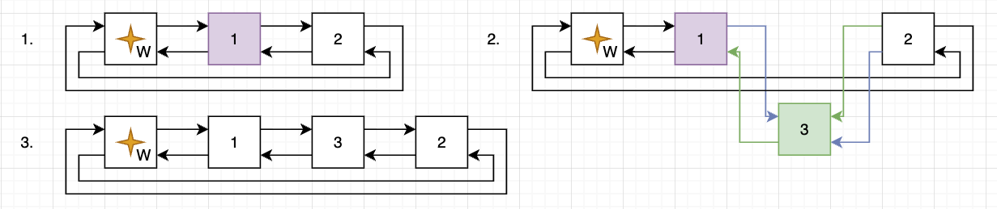
Rysunek 3 Dodawanie elementu do listy. Przykład 3.
- Usuwanie elementów ($remove$).
Aby usunąć element program przechodzi do węzła go poprzedzającego, a następnie przepina odniesienia w taki sposób, aby go omijały. W tym wypadku również nie musimy brać pod uwagę warunków brzegowych (dla pozycji skrajnych i jednoelementowej kolekcji), ponieważ na liście zawsze będzie znajdował się wartownik.
Przeanalizujmy poniższy przykład usunięcia wartości z końca listy (indeksu 1).
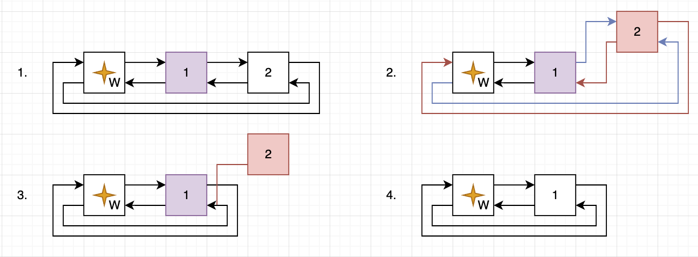
Rysunek 4 Usuwanie elementu z listy. Przykład 1.
Algorytm przechodzi najpierw o 1 pozycję w prawo od wartownika, a następnie modyfikuje odniesienia w otoczeniu elementu usuwanego, tak aby następnikiem wartości 1 był wartownik, a poprzednikiem elementu specjalnego była 1. Zwróćmy uwagę, że gdyby za 2 występowały kolejne elementy, sposób postępowania nie zmieniłby się (zamiast modyfikować referencje wartownika, operowalibyśmy na trzecim elemencie).
W przypadku usuwania jedynej wartości z listy z wartownikiem, algorytm zostaje taki sam. W tym wypadku z obydwu stron 1 występuje element specjalny, więc przepinając odpowiednio referencje wartownik będzie posiadał obydwa dowiązania do siebie.
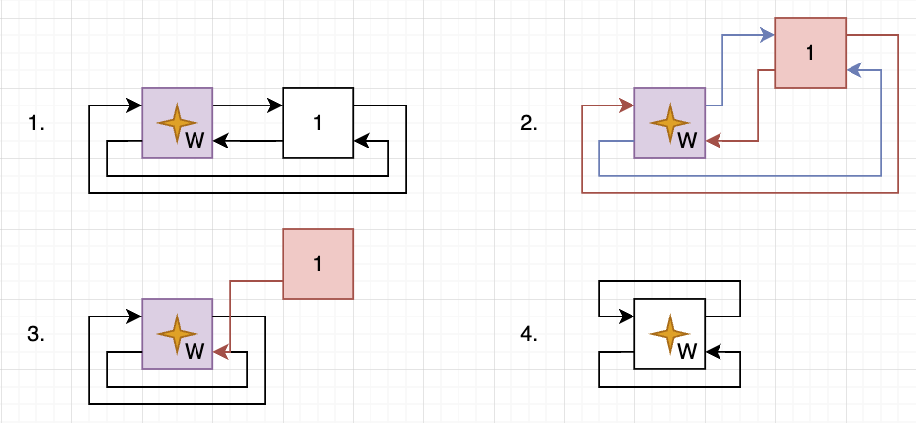
Rysunek 5 Usuwanie elementów z listy. Przykład 2.
- Wyszukiwanie wartości w liście ($index$).
Odszukiwanie indeksu wartości na liście z wartownikiem polega na przejściu przez jej kolejne elementy, zaczynając od następnika wartości specjalnej. Wyszukiwanie kończy się w momencie, gdy program natrafi na szukany element lub na wartownika.
Zobrazujmy to na przykładzie wyszukiwania w poniższej liście wartości 8. Algorytm zaczyna poszukiwania od elementu występującego po wartowniku, czyli 9. Odczytana wartość nie jest tą szukaną, dlatego program przechodzi do następnego węzła. Tym razem napotyka na szukaną wartość 8 i wypisuje na ekranie odliczony indeks, czyli 1.
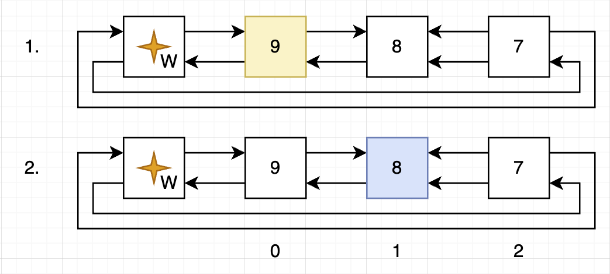
Rysunek 6 Wyszukiwanie wartości w liście z wartownikiem.

